获奖论文情况（有纸质获奖证明文件）
- 以下粘贴获奖论文的证明文件（每图占一页）
关于公布第三批常州市中小学一级校园网评估等工作结果的通知
来源:办公室 编辑日期:2011-1-17 17:01:37 点击数: 1843
常教装〔2011〕1号
各辖市、区教育局（教育文体局、社会事业局），局属各学校：
根据《关于开展常州市中小学一级校园网检查评估工作的通知》（常教装〔2009〕14号）、《关于开展局属学校图书管理人员素质大赛的通知》（常教装〔2010〕10号）、《关于组织开展常州市中小学实验教学研究活动的通知》（常教装〔2010〕12号）、《关于举办常州市小学科学优秀实验教学课评选活动和初中生物实验操作技能大赛的通知》（常教装〔2010〕13号），我局先后组织开展了第三批中小学校园网评估以及其它比赛、评比工作。经过严格评审，各项评估、比赛、评比活动结果已经确定，现予以公布（具体名单见附件）。
附件：
1.第三批常州市中小学一级校园网名单；
2.局属学校图书管理人员素质大赛获奖名单；
3.常州市中小学实验教学研究活动优秀论文评比获奖名单；
4.常州市初中物理实验改进与创新设计评比活动获奖名单；
5.常州市小学科学优秀实验教学课评选活动获奖名单；
6.常州市初中生物实验操作技能大赛获奖名单。
二○一一年一月十七日
主题词：教育装备 校园网 结果 通知
常州市教育局办公室 2011年1月17日印发
附正文扫描：常教装〔2011〕1号.tif
附件：常教装〔2011〕1号附件.rar

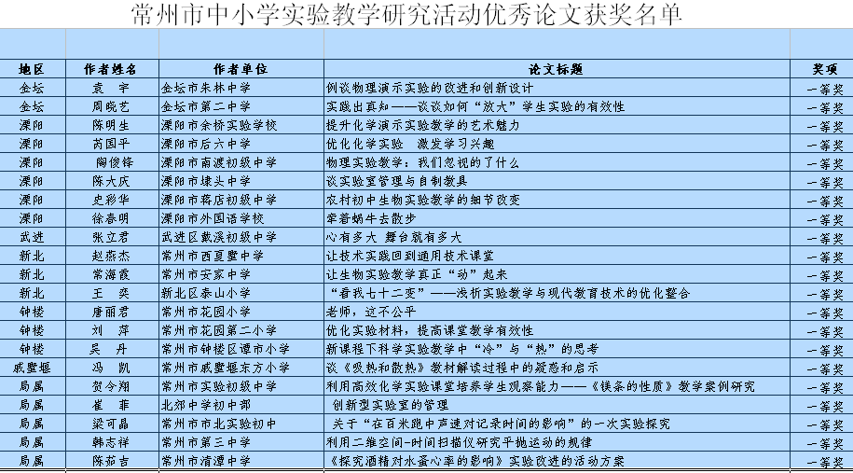

- 以下粘贴获奖证书（每图占一页）
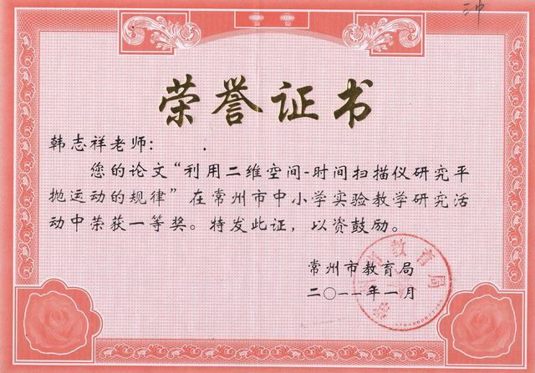

- 以下粘贴论文电子稿
利用二维空间时间扫描仪研究平抛运动的规律
摘要：本文将传统的平抛实验部分与二维空间时间扫描仪的使用进行了介绍与对比，其中主要强调了以下几个方面：（1）二维空间时间扫描仪的使用；（2）实验具体步骤；（3）实验的数据处理及相关解释；（4）本实验的应用前景与改进建议。
关键字：二维空间时间扫描仪 平抛运动的规律 实验改进
Abstract: This thesis compares the traditional method with two dimension space-time scanner in method when we study aclinic parabolic motion, there are four parts on which we particularly emphasis: (1) How to use the two dimension space-time scanner. (2) The main steps of the experiment. (3)Processing the data and explaining the data. (4) The application future of this experiment and some improvement advice.
Key words: Two dimension space-time scanner the rule of the aclinic parabolic motion experiment improvement
一、研究的意义与问题的提出
1、研究的意义：
随着江苏省新高考方案的实施，物理学科地位提升了不少，成为了选择理科的必选课目。即便如此，很多学生由于无法适应高一的物理学习，导致在分科时放弃了物理，追其原因，并非自己的智力水平存在问题，而很大原因在于对物理学习缺乏热情，之所以缺乏学习物理的兴趣又在于课堂上缺少了吸引学生的要素，什么要素呢？我们知道物理是一门建立在实验上的科学，实验是让我们找到潜藏规律的重要手段，实验也是吸引学生最重要的要素，而我们的老师迫于教学进度的压力，所以往往都是以纸笔实验来代替真正的物理实验，使得学生觉得物理非常枯燥，所以在高中课堂中引入既新颖又直观的演示实验装置对于激发学生学习物理的兴趣将有着极大的帮助作用。
高中阶段平抛运动是一个非常重要的运动形式，理解平抛运动对于后续各种复杂的运动的理解起着铺垫作用。而传统的平抛运动实验设计方案如下：
（一）实验目的
（1）通过实验，会描绘平抛物体运动的轨迹；
（2）会利用平抛运动的轨迹求平抛物体运动的初速度。
（二）实验原理
根据运动的合成与分解的原理，平抛运动可以分解为水平方向的匀速直线运动和竖直方向的自由落体运动。
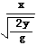
在以抛点为原点的平面直角坐标系中，采用逐点描绘的方法可以得到小球做平抛运动的轨迹曲线，然后测出曲线上一点的坐标x和y，利用公式：x=vt，
y=就可以求出小球的水平分速度，即小球的初速度v_{o}=
（三）实验器材
斜槽、木板及竖直固定支架、白纸、图钉、刻度尺、三角板、重锤线、铅笔。
（四）实验步骤
（1）描轨迹
①将斜槽放在桌面上，让其末端伸出桌面外，调节末端使其切线水平后固定。
②带有支架的木板上，用图钉钉好白纸，并让竖直木板左上方靠近槽口，使小球滚下飞出后的轨道平面跟板面平行。
③把小球飞离斜槽末端时的球心位置投影到白纸上，描出点O，过O用重锤线描出竖直方向。
④让小球每次都从斜槽上同一位置滚下，在粗略确定的位置附近，用铅笔较准确地确定小球通过的位置，并记下这一点，以后依次改变x值，用同样的方法确定其他各点的位置。
⑤把白纸从木板上取下来，用三角板过O作与竖直方向垂直的x轴，将一系列所描的点用平滑的曲线连接起来，这就是小球作平抛运动的运动轨迹。
（2）求小球平抛的初速度
①以O为原点画出竖直向下的Y轴和水平向右的X轴。
②从曲线上选取A、B、C、D、E、F六个不同点，测出它们的坐标值，记入表中。
③根据坐标，代入公式v_{o}= 求出小球平抛运动的初速度。
注意事项
①固定斜槽时，要注意使通过斜槽末端的切线是水平的，粗略地检查方法是将小球放在斜槽的水平轨道上的任何位置，小球均处于静止状态，精细的方法是用水平仪调整；
②用重锤线把木板校准到竖直方向，让小球做平抛运动，观察并调整木板，使板面与小球的运动所在平面保持平行。
③为保证小球每次从槽上开始滚下的位置相同，斜槽上应设定位卡；
④把小球放在槽口，在纸板上记录下球心在木板上的水平投影点，即为平抛的起始点；
⑤计算小球的初速度时，为便于测量和减小误差，应选距抛出点较远的点；
⑥选择小球从斜槽上开始滚下的位置要适当，使小球运动轨迹由木板的左上角到木板的右下角。
2、发现问题：
在上述传统的实验设计中显然存在一个麻烦且最严重的问题：为了描出平抛运动轨迹，必须将小球从斜槽同一高度多次释放，然后由小球与木板碰撞在白纸上留下小球的瞬间点迹，最后连接点迹，获得轨迹，很显然其中的误差非常大。首先，每描一个点我们必须要进行一次装置的水平调节，因为在做这个实验的时候很难保证板面与小球的运动平面保持平行；其次，所打的点迹有时会拖出一条长长的尾巴，造成描轨迹的困难，所以像这种实验只能粗略的进行分析，测出的结果往往误差非常的大。
基于以上的目的，我下面将使用二维空间时间扫描仪来研究一下平抛运动的规律。
二、二维空间时间扫描仪研究平抛运动的规律
（一）实验器材介绍
本仪器是由国家教育部教学仪器研究所与厂家根据现行的全日制中学物理教学大纲和教育部1999年《中学理科教学仪器配备目录的调整意见》所研究出来的最新产品。它可以非常便捷的记录物体运动的空间和时间信息，可以帮助同学们定量研究物体所做的二维运动，基本上靠的是高压微电流脉冲将小球运动点迹直接“投影”到白纸上。
（二）实验目的
（1）通过实验，会描绘平抛物体运动的轨迹；
（2）会利用平抛运动的轨迹求平抛物体运动的初速度。
（三）实验原理
根据运动的合成与分解的原理，平抛运动可以分解为水平方向的匀速直线运动和竖直方向的自由落体运动。
在以抛点为原点的平面直角坐标系中，采用逐点扫描的方法可以得到小球
做平抛运动的轨迹曲线，然后测定水平方向上相等时间内是否位移相等；竖直方向上位移之差是否为常量，且可利用逐差法算出其加速度并与重力加速度相比较进一步确定是否为自由落体运动。
（四）实验器材
发射枪组件、小钢球、箱体及竖直固定支架、导电面板、白纸、压纸磁条、刻度尺、三角板、水准仪、铅笔。
（五）实验步骤
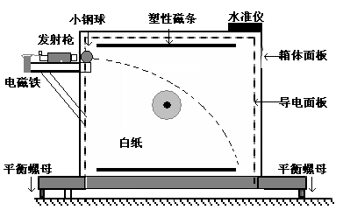
（1）描轨迹
实验装配如图所示
1、仪器竖放，装配如图所示。先揭开导电玻璃面板，将发射枪装在箱体面板的左方，发射枪上电磁铁的供电圆插头插于左侧板上方的插孔中。
2、选好小钢球并调节两放电针的间距确保针尖与箱体面板和导电面板之间距离均以2mm-3mm为好。
3、装记录纸：记录纸装在导电墨粉纸上（导电墨粉纸已经粘贴在金属面板上了），记录纸可根据运动轨迹大致覆盖区域进行裁剪，用一根塑性磁条固定白纸上面，利用另一根塑性磁条从上往下抹至白纸底端并固定从而使纸面平整。否则会使描迹失败。
4、利用水准仪、脚步螺丝将面板调成竖直平面，并将发射枪调成水平，同时应使发射枪与面板平面平行。
5、插上AC220V电源，将发射枪后的线扣左拉，并挂在电磁铁吸附挂钉上，此时拉动枪杆左移10至15mm。将小钢球放在发射枪的导轨上，要紧靠枪杆的左端。
6、调节发射速度：用手按底座上的开关至“ON”的位置上，此时电磁铁断电，枪杆推动小钢球向右，顺导轨一段位移后，无自转的进入自由空间做平抛运动，其落点以右下角为宜，为此应该在正式实验之前先试着找出大致的运动轨迹。
7、描迹：调节f=50Hz，利用基准尺，在白纸上画出抛出点的X轴、Y轴的参考基线，画完线后将基准尺推至发射枪后。按下按钮，待小钢球落入底槽之中后松开按钮，则就可以在白纸上留下小球平抛过程中的运动点迹了。
（2）求小球平抛的初速度
1、取下白纸，看点迹是否完整，若不完整找出原因，更正后重新描点。
2、点迹标号：在记录纸上，取运动进入自由空间做平抛运动的第一点标为“0”，以后依自然数标号。
3、根据t=0.02s，研究水平方向是否为匀速直线运动，如果是，则根据坐标，代入公式可以求出vo 竖直方向上是否为自由落体运动。
（六）数据处理及误差分析
X1=0.96 | X2=0.97 | X3=0.96 | X4=0.93 | X5=0.94
X6=0.93 | X7=0.96 | X8=0.99 | X9=0.98 | X10=0.91
Y1=0.15 | Y2=0.58 | Y3=0.90 | Y4=1.28 | Y5=1.68
Y6=1.95 | Y7=2.25 | Y8=2.69 | Y9=3.30 | Y10=3.74
X:X1=X2=X3=X4=X5=X6=X7=X8=X9=X10==0.95
Y: Y2-Y1=0.43 Y3-Y2=0.32 Y4-Y3=0.38 Y5-Y4=0.40 Y6-Y5=0.27
Y7-Y6=0.30 Y8-Y7=0.44 Y9-Y8=0.61 Y10-Y9=0.44
除个别组数据有异常外，大多数数据正常。
Y2-Y1=Y3-Y2=Y4-Y3=Y5-Y4=Y6-Y5=Y7-Y6=Y8-Y7=Y9-Y8=Y10-Y9=常数=at²
由逐差法可以求出重力加速度：
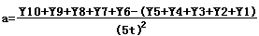

a=9.34m/s2
误差分析：由于实验时在调节箱体面板竖直与否时很困难，所以导致测出的重力加速度有些偏离。
（七）实验结论
X:相邻时间间隔t=0.02s内位移几乎全部相等。根据匀速直线运动的特点可知平抛在水平方向上为匀速直线运动。
Y:相邻等时间内，位移之差始终为一常量而且大小接近于重力加速度，所以竖直方向上为自由落体运动。
三、二维空间时间扫描仪应用前景与改进建议
1、应用前景
相比传统平抛实验来说，该实验主要从以下几个方面占据绝对优势：
（1）通过二维空间时间扫描仪我们只要让小钢球释放一次就可以非常直观的得到平抛运动的点迹。从而使得平抛运动的规律探究变得如此方便高效；
（2）该实验由于使用的是高压放电，小钢球几乎不接触面板上的白纸就留下了点迹，所以极大减少了摩擦，从而降低实验误差；
（3）所打出的点迹非常清晰完整，便于读数。
（4）无论作为演示实验还是学生分组实验，该实验器材能大大减少实验时间，同时也能更好的吸引学生的注意力，所以其在当前形势下的高中课堂中应用前景无限。
2、改进建议
虽然此实验器材好处十分明显，但笔者在做实验过程中也发现了一些值得改进的地方：
（1）利用水准仪调节水平十分的困难，有时由于工作台面很不水平，无论怎么调节下面的平衡螺母都无法调到水平，我们实验中就采用了书本垫在底下，但又出现了小球被弹出时整个仪器出现晃动的问题，当然实验以失败告终，
建议：下面的平衡螺母调节范围可以更大一点，尤其是在左右调节时（我们知道此实验能否成功与箱体面板是否和地面垂直密切相关）。
（2）箱体面板中间一块区域由于另外一个实验的需要被占用了，但凡小球经过该区，无任何点迹出现，导致实验中该区域不能被使用，当然从经济学角度这无可厚非，但是从实验的方面性来说就需要改进了。
建议：平抛是高中阶段一个非常重要的运动形式，而且，我们在做斜抛时这个问题就更严重了，所以还是建议中间区域让出来。
四、参考文献
[1]高中物理必修二 人民教育出版社 2004/41
[2]J2188 空间时间扫描仪 说明书 3-5

